
PŘEHLED VÝSTAV A AKCÍ
2. polovina dubna až květen 2008

Vstupné na výstavy a přednášky:
základní: 20 Kč
poloviční: 10 Kč (děti, studenti, důchodci, držitelé průkazky ZTP)

1/ hlavní budova:
Otvírací doba:
Út – Ne: 9-12, 13-17

Výstava Svět a Litomyšl na starých mapách.
Cesta novověké kartografie 16. až 20. stoletím.

do 20. dubna 2008

Výstava Regionálního muzea v Litomyšli, trvající již jen do 20. dubna, zachycuje vývoj kartografie od holandské školy 16. století až po moderní 20. století. Návštěvník může obdivovat ručně kolorované mědiryty s bohatou obrazovou výzdobou, nechybí ani první modernější mapy využívající dokonalejší zobrazovací techniky. Zvláštní pozornost je samozřejmě věnována také mapám regionálním, litomyšlským. Některé z nich nebyly dosud nikdy vystavovány.

Výstava VOJENSKÉ KRÁTKÉ CHLADNÉ ZBRANĚ

do 18. května 2008

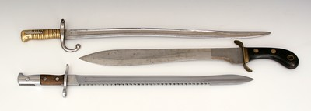
Výstava představuje vojenské bodáky, bajonety a další krátké chladné zbraně evropských i zámořských armád užívané od 19. století do žhavé současnosti. Prezentováno je přes sto předmětů, k nejzajímavějším patří rakouské tesáky z 19. století, bodáky z první světové války či nejnovější bodáky užívané ve válce v Iráku. Chladné zbraně doplňují ukázky dobových palných zbraní, vojenských opasků či důstojnických šavlí.

Výstava ŠIMEK CESTOVATELEM

4. května až 10. srpna 2008

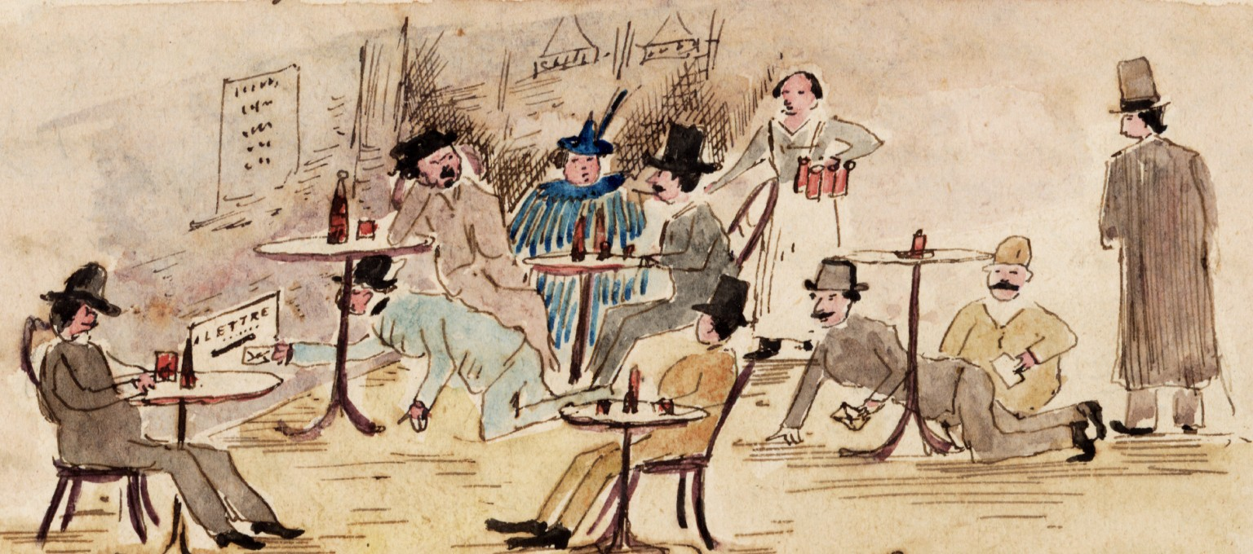
Slavný litomyšlský kupec, sběratel, kreslíř a kronikář Quido Šimek (1857-1933) nebyl pouze velkým patriotem, ale také nadšeným cestovatelem. Svým cestám po Evropě věnoval pozoruhodná literární díla, která jsou díky jejich svéráznému humoru dodnes poutavá. Vedle Šimkových „cestovatelských“ kreseb ukáže výstava řadu předmětů, které si z ciziny přivezl domů a začlenil je do svých sbírek.

2/ novinky z muzea:

Zahájení výstavy vojenské krátké chladné zbraně
V sobotu 12. dubna byla slavnostně zahájena výstava chladných zbraní, představující především vojenské bajonety. Hosty přivítal autor výstavy a zástupce ředitele Mgr. René Klimeš, odborného proslovu se ujal Mgr. Jan Tetřev z Východočeského muzea v Pardubicích.

Spuštěna aplikace SBÍRKY RML ONLINE
Dne 13.3.2008 byla spuštěna internetové aplikace, jejíž cílem je zpřístupnění základních informací o Sbírce Regionálního muzea v Litomyšli na internetu. Nejedná se pouze o souhrnné informace o jednotlivých fondech, resp. částech sbírky, jde především o údaje o všech sbírkových předmětech, a to formou internetové databáze.
Smyslem projektu je zkvalitnění služeb poskytovaných muzeem. Databáze přístupná na internetu umožňuje laické i odborné veřejnosti pohodlný, uživatelsky komfortní, časově a prostorově neomezený přístup k základním informacím o sbírkových předmětech spravovaných RML. Databáze obsahuje nejen textové údaje, ale rovněž vyobrazení jednotlivých předmětů (vyjma části archeologie a knihovny), jejichž úloha je pro představu o daném předmětu často nezastupitelná.
Zájemcům o sbírkové předměty RML může databáze sloužit do značné míry jako obdoba „klasických“ tištěných katalogů, ovšem na mnohem vyšší uživatelské úrovni. Obrovskou výhodou internetového katalogu je jeho komplexnost (prezentace kompletních fondů, nikoli jen vybraných „cenných“ předmětů), neustálá aktuálnost odpovídající reálnému stavu sbírky, snadné vyhledávání podle nejrůznějších kritérií a rovněž již zmiňovaná všestranná dostupnost (včetně dostupnosti finanční - internetový katalog je zdarma).
Projekt byl v RML systematicky připravován od roku 2004. Nyní je zpřístupněno 16 393 sbírkových předmětů z celkového počtu cca 70 000 sb. předmětů, jež má RML ve své správě. Přes náročnost přípravy textových a obrazových informací o předmětech bude ročně přibývat kolem pěti tisíc záznamů. Většina sb. předmětů, vyjma mnohatisícových kolekcí numizmatiky, fotografií a pohlednic by měla být v katalogu obsažena do pěti let.
Databáze je přístupná na stránkách muzea nebo konkrétně http://www.sbirky.rml.cz/.

Zasedání poroty soutěže Gloria musaealis v Litomyšli
Ve dnech 16. a 17. dubna hostila Litomyšl porotu Národní soutěže muzeí Gloria musaealis. Ke svému zasedání si porota naše město vybrala již druhý rok po sobě, především díky příznivým podmínkám, které nabízí prostory Evropského školícího centra. Porotu uvítal ředitel Regionálního muzea v Litomyšli Mgr. Roman Košek a na památku věnoval každému z členů publikaci o litomyšlském kupci a sběrateli Quido Šimkovi.
Sedmičlenná porota složená ze zástupců muzeí, památkové péče, galerií a Ministerstva kultury ČR stála před úkolem vyhodnotit projekty přihlášené do VII. ročníku této soutěže. V kategorii výstav se letos přihlásilo 27 muzeí a galerií, publikací se sešlo dokonce 31 a v kategorii muzejní počin roku soutěžilo 13 projektů. Na odtajnění výsledků hlasování členů poroty si však budeme muset počkat do 15. května, kdy budou výsledky slavnostně vyhlášeny a oceněny v Pantheonu Národního muzea v Praze.

3/ Rodný byt Bedřicha Smetany:

Otvírací doba:
duben: So, Ne 9-12, 13-17
květen: Út-Ne 9-12, 13-17
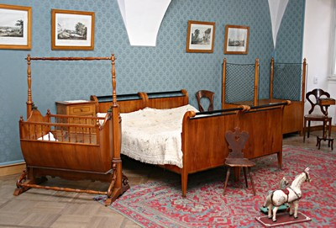
V přízemních prostorách bývalého zámeckého pivovaru, kde se v roce 1824 narodil Bedřich Smetana, je zřízena expozice, která připomíná dobu skladatelova dětství v Litomyšli. Návštěvníkovi se snaží přiblížit atmosféru tehdejší domácnosti Smetanových, rodinný život, s ním související události a ve výběru pak také jejich odraz ve Smetanově tvorbě. V hlavních rysech jsou přestaveny též ostatní Smetanovy "domovy" (Jindřichův Hradec, Růžkovy Lhotce, Plzeň, Praha, švédský Goteborg, Jabkenice).
Prohlídky mimo otevírací dobu je možné objednat pro skupiny na tel. 461 615 287 – pí. Soukupová nebo soukupova@rml.cz

Tiskový servis:

Kontaktní osoba: Mgr. Hana Klimešová, Regionální muzeum v Litomyšli, Tel: 461 615 287, Fax: 461 614 626, e-mail: klimesova@rml.cz, info@rml.cz

Pokud máte zájem o více informací, popř. si přejete udělat rozhovor s autory o výstav či projektů, kontaktujte následující pracovníky:

Výstava Svět a Litomyšl na starých mapách – Mgr. Petr Chaloupka, chaloupka@rml.cz

Výstava Vojenské krátké chladné zbraně
Aplikace sbírky RML ONLINE - Mgr. René Klimeš, klimes@rml.cz, 739031849

Výstava Šimek cestovatelem – PhDr. Martin Boštík, bostik@rml.cz

Regionální muzeum v Litomyšli zřizuje Pardubický kraj.

